令 和 6 年 度
サロベツ❤マイハート
第1回 保護者会 総会

と き: 令和5年5月12日 PM6時より
ところ: サロベツ❤マイハート

参加者総数 | 人 | 本人参加 | 人 | 委任状参加 | 人

社会福祉法人 サロベツ福祉会

会 議 次 第

１、開 会

２、理事長あいさつ (社福)サロベツ福祉会 理事長 佐 藤 信 夫

３、保護者会 会長あいさつ サロベツ❤マイハート保護者会 会長 瀬 戸 前

４、議長選出 (会長にお願いします。)

５、報 告・議 事

報告第1号 令和4年度(社福)サロベツ福祉会 事業報告

議事第１号 令和4年度保護者会活動報告

議事第２号 令和4年度互助会決算報告

議事第３号 令和4年度互助会監査報告

議事第４号 令和5年度保護者会活動方針(案)

議事第５号 令和5年度互助会収支予算(案)

議事第６号 役員改選 (事務局より提案)・新会長ご挨拶

６、そ の 他

７、閉 会

報告第1号 令和4年度(社福)サロベツ福祉会 事業報告
(別紙43 基本報酬の算定区分に関する届出書より)
- 、令和4年度利用実績報告
区分 | 就労継続支援B型 |  | 生活介護 クーテラス
令和4年度 | 開所日数 | 延べ利用者数 | 開所日数 | 延べ利用者数
4月 | 25 | 486 | 20 | 313
5月 | 22 | 417 | 19 | 306
6月 | 26 | 547 | 22 | 347
7月 | 25 | 502 | 20 | 331
8月 | 23 | 475 | 20 | 314
9月 | 24 | 491 | 20 | 314
10月 | 25 | 491 | 20 | 315
11月 | 24 | 473 | 20 | 323
12月 | 24 | 461 | 19 | 294
1月 | 23 | 444 | 19 | 264
2月 | 22 | 456 | 19 | 275
3月 | 26 | 521 | 22 | 322
年度計 | 289 | 5,764 | 240 | 3,718
1日当りの平均利用者数(人) |  | 20.0 |  | 15.5
平均工賃 |  | 33,597円 | － | －

区分 | 共同生活援助 ドリームスポット |  | 自立生活サポートセンター
令和4年度 | 開所日数 | 延べ利用者数 | 開所日数 | 延べ利用者数
4月 | 30 | 195 | 4 | 4
5月 | 31 | 175 | 9 | 9
6月 | 30 | 192 | 10 | 10
7月 | 31 | 215 | 8 | 8
8月 | 31 | 208 | 11 | 11
9月 | 30 | 207 | 8 | 8
10月 | 31 | 211 | 10 | 10
11月 | 30 | 212 | 10 | 10
12月 | 31 | 204 | 8 | 8
1月 | 31 | 198 | 8 | 8
2月 | 28 | 186 | 7 | 7
3月 | 31 | 189 | 7 | 7
年度計 | 365 | 2,392 | 100 | 100
1日当りの平均利用者数(人) |  | 6.6 |  | 1.0

②、令和4年度 サロベツ福祉会 活動の概要
年月日 | 活 動 の 概 要 | 備 考
R4.4.12 | 第5回 企画室会議
R4.4.20 | 強風によりビニールハウス倒壊(労災発生)
R4.5.10 | 第6回 企画室会議
R4.5.26 | 夢工房舗装工事・倉庫シャッター造設工事、見地確認
R4.6.7 | 第7回 企画室会議・第1回 理事会
R4.6.10 | 第1回 評議員会
R4.6.13 | 保護者会 総会
R4.7.4 | 第8回 企画室会議
R4.7.21 | 第一四半期 監査
R4.7.26 | 第9回 企画室会議
R4.7.29 | 第2回 理事会
R4.8.3 | 夏祭り
R4.8.30 | 第10回 企画室会議
R4.9.7 | 強風によりハウス倒壊
R4.9.27 | 職員・利用者 健康診断
R4.9.28 | 第11回 企画室会議
R4.10.17 | 第二四半期 監査
R4.10.21 | 第3回 理事会
R4.10.25 | 第12回 企画室会議・第2回 評議員会
R4.11.8 | 高校生 採用試験
R4.11.29 | 第13回 企画室会議
R4.12.13 | 臨時企画室会議
R4.12.15 | クリスマス会
R4.12.27 | 第14回 企画室会議
R4.12.28 | 御用納め
R5.1.4 | 御用始め
R5.1.13 | 佐藤理事長 旭川赤十字病院 入院
R5.1.20 | 新年会・成人を祝う会
R5.1.24 | 第15回 企画室会議・第三四半期 監査
R5.1.27 | 第4回 理事会
R5.2.10 | 臨時理事会
R5.2.21 | 第16回 企画室会議
R5.2.24 | 理事長帰宅して、打合せを実施。
R5.3.22 | 第5回 理事会
R5.3.24 | 第3回 評議員会
R5.3.25 | 夢工房 店長公募 新聞折込
R5.3.27 | ハローワーク、夢工房店長公募 掲載開始
R5.3.29 | 第17回 企画室会議
R3.3.30 | 夢工房求人への協力要請(町へ)・夢工房職員聞取り調査実施
R5.4.3 | 辞令交付
R5.4.5 | 理事・評議員・職員 合同会議を開催
R5.4.6 | 緊急職員会議【夢工房の対応検討】
R5.4.7 | 前日の緊急職員会議の内容を理事・評議員へ通知【了承を得る。】
R5.4.13 | 夢工房店長公募 第2回目 新聞折込実施

ベーカリー夢工房対応策と就労支援事業の取組方針について
- 人員配置
職 種 | 氏 名 | 年齢 | 採用年月日 | 経験年数 | 作業区分 | 備 考
店長 | 鎌田 工 | 41 | 平成25年11月1日 | 8年 | 製造・全般 | 6/20退職
副店長 | 室山直樹 | 46 | 令和3年8月1日 | 1年8か月 | 製造・配達 | 3/31退職
職員 | 藤井久美子 | 62 | 令和4年11月1日 | 4カ月 | 製造 | 4/15退職
職員 | 植村美柚 | 18 | 令和5年4月1日 | 新 | 販売
臨時 | 鷹合早苗 | 46 | 平成27年2月3日 | 8年 | 販売
パート | 荒木季子 | 55 | 令和3年3月2日 | 2年 | 販売
臨時 | 酒井麻由 | 26 | 令和元年5月14日 | 4年 | 製造
パート | 廣瀬弘美 | 56 | 平成30年4月19日 | 5年 | 製造
利用者 | 門脇啓太 | 33 | 平成19年4月1日 | 15年 | 製造
 | 山田朋也 | 31 | 平成21年4月1日 | 13年 | 製造
 | 井上ゆかり | 34 | 平成18年4月1日 | 16年 | 販売
 | 杉木あずさ | 30 | 令和2年8月26日 | 2年 | 製造・配達

- 理事会・評議員会
・サロベツ福祉会は、夢工房で成り立っていると言っても過言ではない。他の事業を縮小・廃止しても、夢工房に人員を配置し、なんとか維持に努めてほしい。
・利用者の工賃を支えているのは夢工房。花卉の販売を止めて、夢工房の経営を最優先すべき。

- 夢工房聞取り調査内容
・パンの製造は現状の半分になる。
・上に立って指示を出せる人が欲しい。
・(職員)3人がいなくなると、利用者が不安になる。

- 緊急職員会議時のアンケート調査結果
・あなたは夢工房勤務を希望するか はい0人・いいえ4人・どちらでも3人
・人事異動で夢工房勤務を命じられたら従うか無条件従う2人・条件による3人・拒否する1人
・今後の対応内容は
負担軽減を図り、縮小して対応して行く。
時間の繰下げ(開店時間等)・規模縮小
出来る事を職員で協力してやっていく。
・人員が確保できなかった場合、どうすべきか
保護者会等の関連団体の協力を仰ぎながら継続する。 2名
他の部署の職員で、順次支援する体制を作り継続する。 2名
商品縮小・営業日数の縮減を図り継続する。 6名
人口増加が見込めず、人材確保が難しいのて゛閉鎖すべき 2名

➄ ベーカリー夢工房の対応について
令和5年4月7日
(社福)サロベツ福祉会 理事・評議員 各位
社会福祉法人サロベツ福祉会
施設長 泉 敬 人
ベーカリー夢工房の対応について
前略、夢工房の管理運営にあたり、多大なご迷惑をおかけしたことを、心よりお詫び申し上げます。理事会・評議員会・合同会議を経て、緊急職員会議を開催し、対応案をまとめ、理事に確認し、承諾を得ましたので、その内容について、お知らせいたします。
合同会議の席上、書面による連絡で了承を得ていましたので、書面による報告とさせていただきます。

【 夢工房の対応 】
１、就Bから夢工房へ職員2名の兼務と利用者1名の異動を実施。
令和5年4月11日(火曜日)より
午前5時~午前8時まで 製造業従事及び利用者指導 田村雅樹 従事
午前8時~午後0時まで 製造業従事及び利用者指導 笹岡航介 従事

土曜日は終日、笹岡航介が従事し、月曜日を休暇といたします。

これにより、製造業従事者は、酒井麻由・田村雅樹又は笹岡航介の2名体制

２、夢工房・就B従事者の公募を継続
パン製造職人及び就B職業指導員の公募
ハローワーク等関係機関との連携強化

３、その他付随事項
就Bの作業内容の見直し(花卉製造販売の中止)
就Bの就労支援事業の充実を図るために、より一層の協力体制の構築

田村さんの就Bの勤務時間は、午前9時~午後3時まで
笹岡さんの就Bの勤務時間は、午後1時~午後5時まで となります。
(別途、ホームページ・家族会にも周知いたします。)

- 花卉の販売中止について
令和5年4月15日

花 卉 購 入 者 各 位

社会福祉法人 サロベツ福祉会
理事長 佐 藤 信 夫

令和5年度以降の花卉販売中止について

春暖の候、時下ますますご清祥の段、お慶び申し上げます。
さて、当法人では就労支援事業として長年取り組んできました「花卉販売」についてですが、昨年は2度にわたり暴風によるハウス倒壊があり、ハウスを再建するには資材の高騰もあり困難なことから、事業の継続の可否について、関係者で慎重に検討してまいりました。
併せて、就労支援事業についても、利用者の状況を踏まえ検討した結果、ベーカリー夢工房の経営を最優先することとなりました。(人員配置も含めて。)
このような状況から、「花卉販売」については、令和5年度より中止することとなりましたので、お知らせいたします。(但し、温心園・自然公園・霊園・人権依頼分は、今年度は対応可ですが、次年度以降不可となります。)
急なお知らせで、皆様には多大なご迷惑をおかけいたしますが、事情ご推察の上、ご理解ご協力を賜りますよう、お願い致します。
(施設長:泉)

【日刊宗谷の記事・新聞折込み・購入団体等への周知文書郵送】
議事第１号 令和4年度保護者会活動報告について
令和4年度定期総会
令和4年6月13日(金)午後６時よりサロベツマイハートにおいて開催
保護者本人参加11名・委任状による参加14名、保護者計25名・職員11名

「夏まつりin クーテラス」
日 時 令和4年8月3日(水)午前11時~午後1時30分 クーテラス駐車場
内 容 職員が10時よりテント設営・炭お越し等の準備後、焼肉・おにぎり・すいか等で交流。最後にゲームで終了しました。当日の様子です。
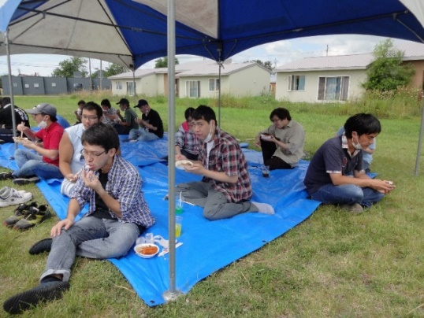 | 就B利用者が食事中。  ジンギスカン・野菜・うどんを焼いたものを三密を避けるために、芝生の所にテントを張り、食事中です。
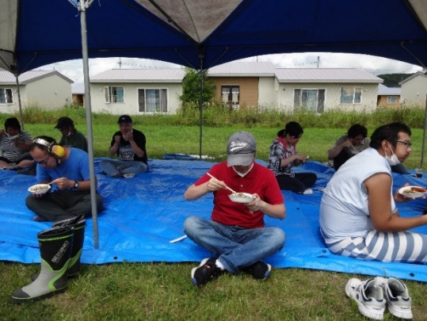 | 就B利用者。
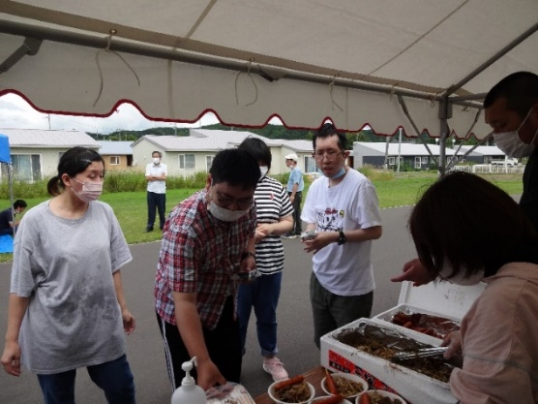 | クーテラス利用者が焼肉を取りの来ました。
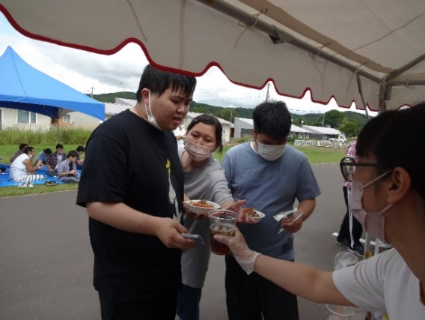 | 焼肉・ジュース、一度に持てるかな
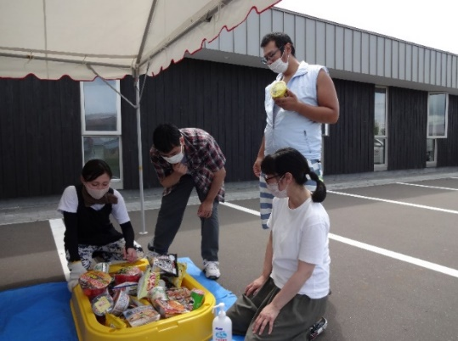 | 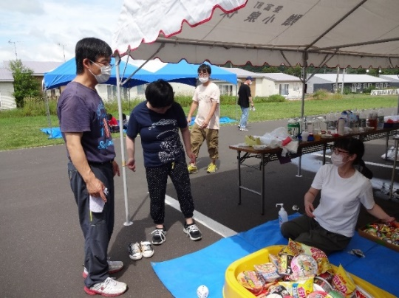
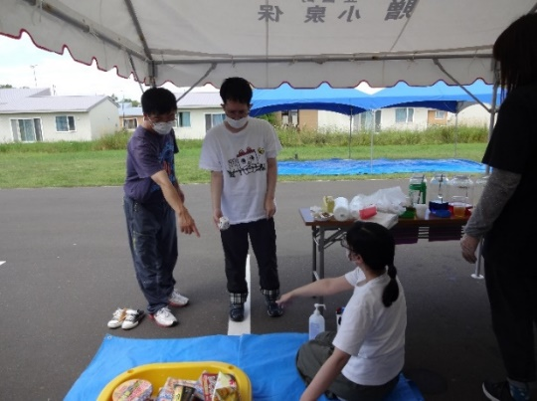 | くじ引きの説明を聞いています。

クリスマスの集い
令和4年12月15日(木)午後1時~3時30分 町民センター大ホールにおいて
新型コロナ感染予防の観点から、父兄の参加は見送り、会食もせず、軽食(ケーキ)を準備し、1テーブル6人(間隔を開けるため)で、ゲーム・カラオケ等で楽しい一時を過ごしました。
就B20名・クーテラス18名・職員17名・来賓等2名 合計57名の参加

新年会・成人を祝う会
令和5年1月20日(金)午後1時より、就B・クーテラス別々で開催しました。
お菓子・御餅等を食べて、ゲームをして交流しました。
クーテラスは併せて成人を祝う会を開催し、該当者に記念品を渡しました。
こちらも、新型コロナ感染予防の観点から父兄の参加は見送りました。
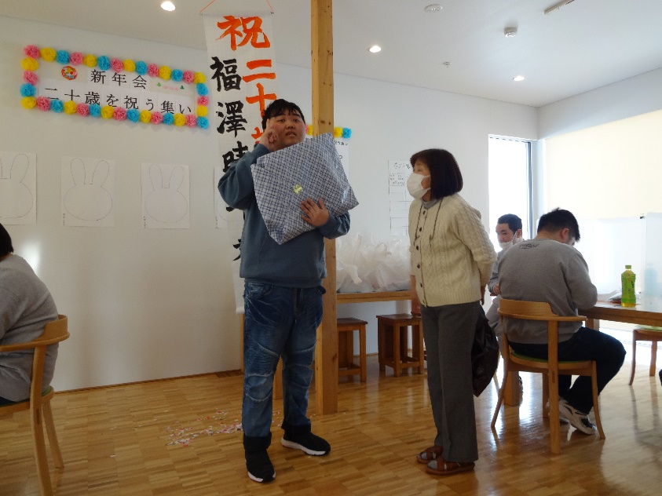 | 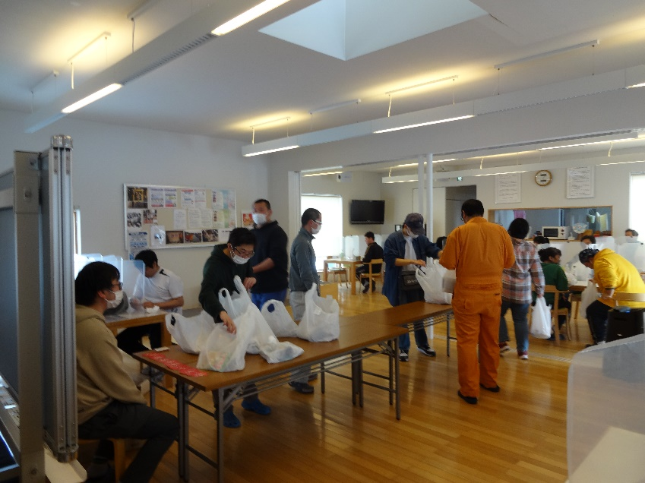

議事第２号 令和4年度互助会決算報告について

令和4年度 互助会収支決算書
【収入】
科目 | 令和4年度予算額 | 令和4年度決算額 | 説明
前年度繰越金 | ３５５，７７８ | ３５５，７７８ | 令和3年度より355,778
会費 | ４，０００ | ４，０００ | @2,000×2名
受取利息 | ２ | ２ | 預金利子 2円
収入合計 | ３５９，７８０ | ３５９，７８０
【支出】
科目 | 令和4年度予算額 | 令和4年度決算額 | 説明
慶弔費 | ５０，０００ | １８，０００ | 見舞金２名・結婚祝１名
活動費 | １００，０００ | ０
研修旅費助成 | １００，０００ | ０
予備費 | １０９，７８０ | ０
支出合計 | ３５９，７８０ | １８，０００

収入合計 ３５９，７８０円‐支出合計 １８，０００円=次年度繰越金 ３４１，７８０円

議事第３号 令和4年度互助会監査報告について

監 査 報 告

令和4年度収支決算書及び預金通帳その他関係書類について監査したところ、その内容は適正である事を認めます。

令和5年4月28日

サロベツマイハート互助会
監査 鎌 田 工
( 代 行 泉 敬 人 )

議案第1号～第3号まで、□承認 □不承認

議事第４号 令和5年度保護者会活動方針(案)について

別紙、令和5年度サロベツ❤マイハート年間行事・活動予定一覧に準じて、後方支援を実施していく予定です。

総 会 令和5年5月17日(水)午後6時より

夏祭り 令和5年8月中旬予定

研修旅行 令和5年10月7日(土)~8日(日)実施予定

クリスマス会 令和5年12月中旬予定

新年会 令和6年1月中旬予定

議事第５号 令和5年度互助会収支予算(案)について

令和5年度 保護者会(互助会)収支予算書(案)
【収入】
科目 | 前年度決算額 | 令和5年度予算額 | 備考
前年度繰越金 | ３５５，７７８ | ３４１，７８０ | 令和4年度繰越額341,780
会費 | ４，０００ | ６，０００ | @2,000×3名 新規のみ徴収
受取利息 | ２ | ５ | 預金利子5
収入合計 | ３５９，７８０ | ３４７，７８５
【支出】
科目 | 前年度決算額 | 令和5年度予算額 | 備考
慶弔費 | １８，０００ | ７０，０００ | 見舞金等５人分・冠婚葬祭費
活動費 | ０ | ５０，０００ | 活動費50,000
活動助成金 | ０ | ２００，０００ | 助成金200,000
予備費 | ０ | ２７，７８５ | 予備費27,785
支出合計 | １８，０００ | ３４７，７８５

議案第４号～第５号まで、□承認 □不承認

議事第６号 保護者会役員改選(任期は1年)について
(法人内部で協議し、次のとおり事務局案を作成しました。)
役職 | 令和4年度 | 令和5年度  ( 事 務 局 案 )
会長 | 瀬戸 前 | 佐々木美津子
副会長兼総務 | 小澤 芳則 | 松山みどり
 | 大内 勝雄 | 大内勝雄
会計 | 佐々木美津子 | 神田美和子
監査 | 鎌田 工 | 西山清江
相談役 | 泉敬人 | 泉敬人

議案第6号 ☐承認 ☐不承認

６、その他

７、閉 会

サロベツ♡マイハート互助会 会則
第1章 総 則
(名称)
第1条 本会を、「サロベツ♡マイハート互助会」(以下「本会」)と称する
(目的)
第2条 会員相互の親睦融和を図るとともに、相互扶助及び「社会福祉法人サロベツ福祉会 知的障害者通所授産施設「サロベツマイハート」」(以下、「施設」と称する)と連携し、施設に通う利用者の福祉の向上を図ることを目的とする。
(活動)
第3条 本会は、前条の目的達成のため次の活動を行う。
- 会員及び利用者との交流活動
- 利用者の福祉向上を目的とした、施設が行う行事への支援活動
- 慶弔等に際しての相互扶助
- その他、必要と認められる事項については役員会で審議
(会員)
第4条 本会の会員は、施設利用者の家族、施設職員及び加入を希望する者とする。
2 会員資格の発生は、利用予定者が当該施設と利用契約を交わした日から、職員は当該施設に採用された日からとし、加入希望はその意思を表示した日からとする。
3 会員は次の場合、会員としての資格を失うものとする。ただし、特に会が認めた場合は、その限りではない。
- 利用者が利用契約を解除した場合
- 利用者又は会員本人が死亡した場合
- 職員等が退職した場合

第２章 役員
(特別役員)
第5条 特別役員として、会の運営等について相談をする。
相談役 ： サロベツマイハート施設長
(役員)
第6条 本会の役員は、次のとおりとする。
- 会長 1名
- 副会長兼総務 2名
- 会計 1名
- 監査 1名
2 役員は総会において会員から選出し、任期は1年とするも、再任を妨げない。
(役員の職務)
第7条 役員は次の職務を行う。
- 会長 本会を代表し、会務を統括する。
- 副会長兼総務 会員に対する事務連絡や施設との連携、活動に際しての事務的業務を行う。
その他、会長を補佐するとともに、会長不在間の代行をする。
- 会計 会員から会費を徴収し、金銭出納業務及び会費の管理を行う。
また、総会において決算報告を行う。
- 監査 会務及び会計遂行状況についての監査を行い、総会において監査結果を報告する。

第3章 会議
(会議の種類)
第8条 会議の種類は、次のとおりとする。
- 定期総会
- 臨時総会
- 役員会
2 総会は会員の総世帯数の3分の1以上の出席の上(委任状も含む)で実施し、決議は多数決をもって行い、賛否同数の場合は会長がこれを決定する。
(定期総会)
第9条 定期総会は毎年年度初めに開催するものとし、会長がこれを招集する。
2 定期総会における審議及び議決事項は次のとおりとする。
- 収支決算の承認に関する事項
- 役員改選に関する事項
- その他、会の運営等に関し必要と認める事項
(臨時総会)
第10条 会長は緊急事案のある場合、臨時総会を招集することができる。
(役員会)
第11条 役員会は、会長が必要と認めた場合招集する。
2 役員会における審議事項は次のとおり。
- 会費の徴収及び支出に関する事項
- 会則の改正等に関する事項
- その他、必要と認める事項

第4章 会計
(会費)
第12条 本会の目的達成のため会費を次のとおり徴収する。
- 会費は、会員1世帯当たり、年額2,000円を基準とする。
- 徴収時期は、毎年年度当初を基準とする。
- 年度途中で利用契約した場合は、契約月に徴収するものとするも、残り月が少ない場合は役員会で決定する。
(保管)
第13条 会費の保管は、本会名義の金融機関預金とし、その取扱は会計が行い、通常、現金は保管しないものとする。
(決算)
第１４条 年度末に、監査を受け総会にて決算報告を行う。

第５章 附則
第１５条 会則の適用においては細部を規則化せず、第３条(4)及び第１１条(3)に基づく役員会の審議により実施する。
第１６条 本会則は、平成２２年１０月１日より施行する。
別紙
相互扶助の適用基準
適用基準 | 会 員 | 利 用 者
結婚 | １０，０００円
出産 | ５，０００円
弔慰 | １０，０００円  及び  生花(５，０００円相当) | ２０，０００円  及び  生花(５，０００円相当)
病気・怪我による入院 | ※７日以上～１ヶ月未満 : ３，０００円  ※１ヶ月以上 : ５，０００円
災害 | 役員会の議決により、最高額１０，０００円

